**ПАМЯТКА**

**Получения услуги «Подать заявление на регистрацию заключения брака» на портале госуслуг.**

**Подготовительные действия**

пройти



Для этого необходимо пройти процедуру регистрации на портале госуслуг и далее заполнить заявление в электронном виде. По окончании внесения данных система выполнит обработку и отправку заявления в государственные структуры для регистрации. Информация о ходе оказания услуги будет приходить в виде «SMS» на мобильный телефон, а также заявитель может сам знакомиться с результатами исполнения услуги в своем Личном кабинете на портале госуслуг. Услуги в электронном виде имеют ряд преимуществ – никаких очередей, бумажной волокиты и временных затрат.

**Регистрация на портале госуслуг.**

1. В Интернете набрать «госуслуги». По кнопке «регистрация», ввести номер телефона и фамилию, далее заполнить свои личные данные согласно паспорта и СНИЛСа. В автоматическом режиме начнется проверка личных данных, обычно она занимает несколько минут, **но в некоторых случаях проверка может занять до 5 суток**. Если вы не хотите ждать, можете закрыть страницу, проверка будет продолжаться. О завершении проверки вы будете уведомлены с помощью sms-сообщения, отправленного на Ваш номер **мобильного телефона**.
2. Второй этап - получить подтверждение личности, предъявив свой паспорт можно обратиться в администрацию (каб.416 тел. 4-49-57) или в отдел МФЦ (п.Ново-Березовский 3-13-45). На этом регистрация завершена. Пройти регистрацию необходимо только один раз, а в дальнейшем обращаться на портал по любой услуге.

Рассмотрим на примере получения услуги загса – **регистрация заключения брака**. Процедура очень проста, необходимо заполнить форму, в которой указать свои данные. Заполнение заявления займет 15 мин.

**Получить услугу**

На портале госуслуг в верхней строке вкладка «ваше местоположение» выбрать «Свердловская область», далее выбрать «г.Березовский» и нажать кнопку «выбрать».

В меню «поиск услуг» написать название услуги- регистрация заключения брака. В открывшемся списке выбрать первую услугу.

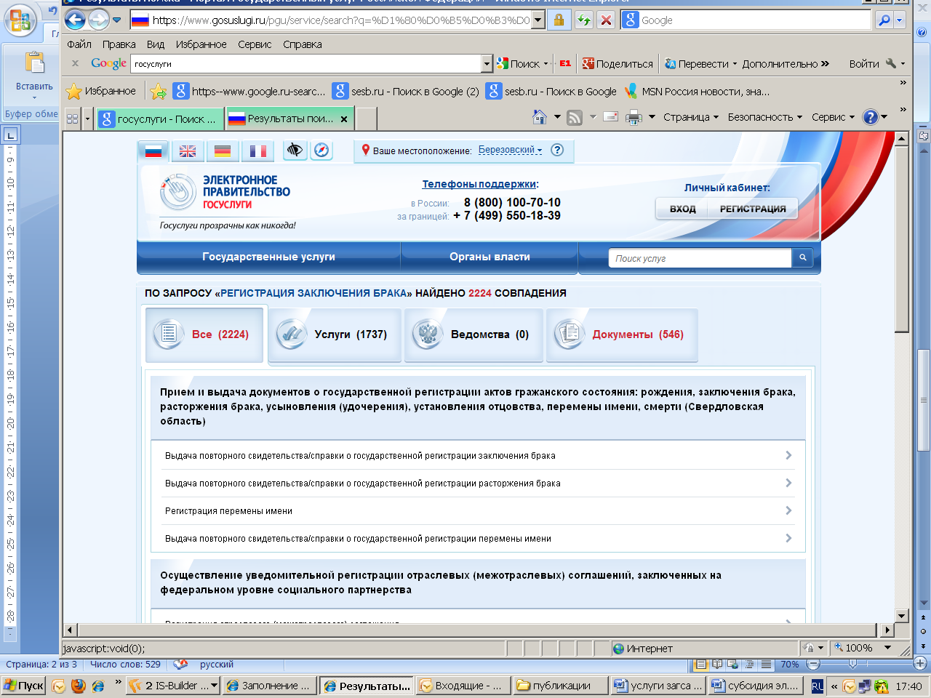

На экране появится орган, оказывающий данную услугу – Управление записи актов гражданского состояния Свердловской области. Под кнопкой «Получить услугу» выбрать услугу «регистрация заключения брака». Всего данный орган оказывает 14 услуг. (регистрация рождения и т.д.) здесь можно увидеть весь список услуг.

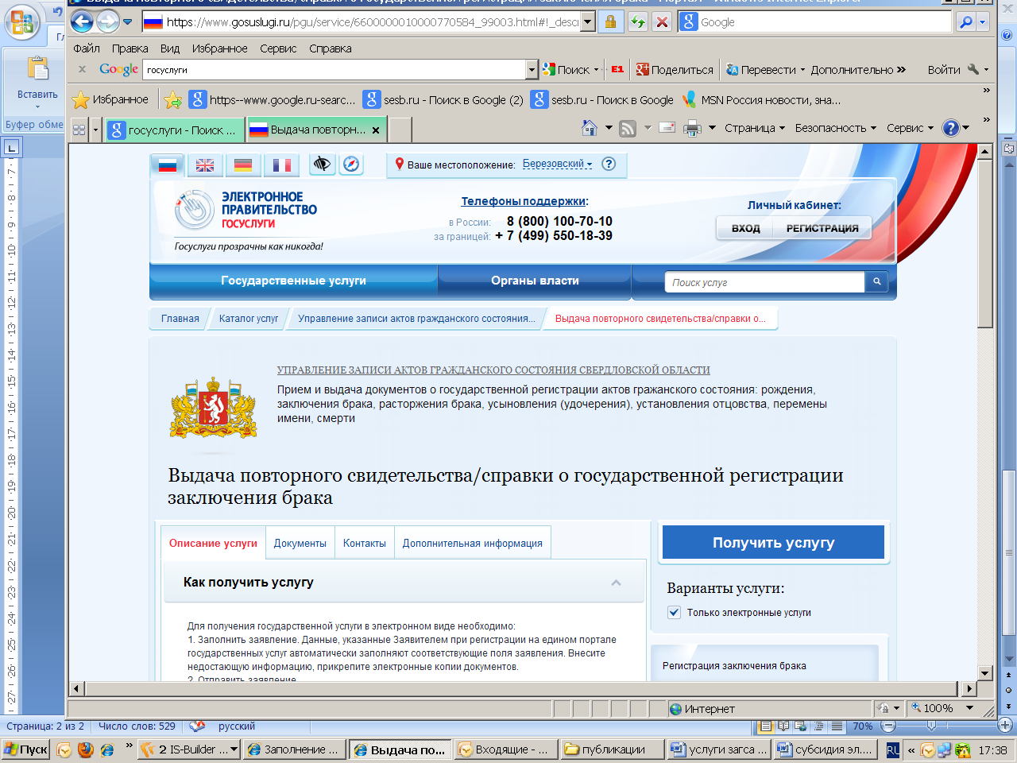

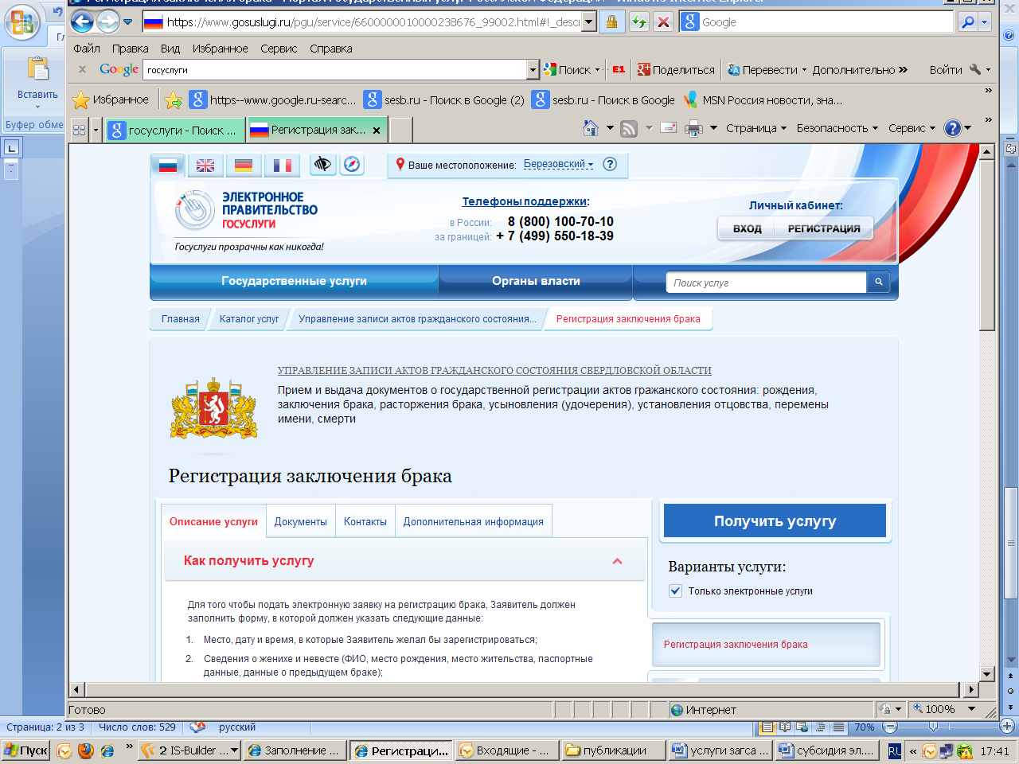

В левой части экрана можно ознакомиться с описанием услуги. Для начала получения услуги нажимаем кнопку «получить услугу» и вводим данные, по которым проходила регистрация (№ телефона и пароль, языковая панель должна быть «EN»).

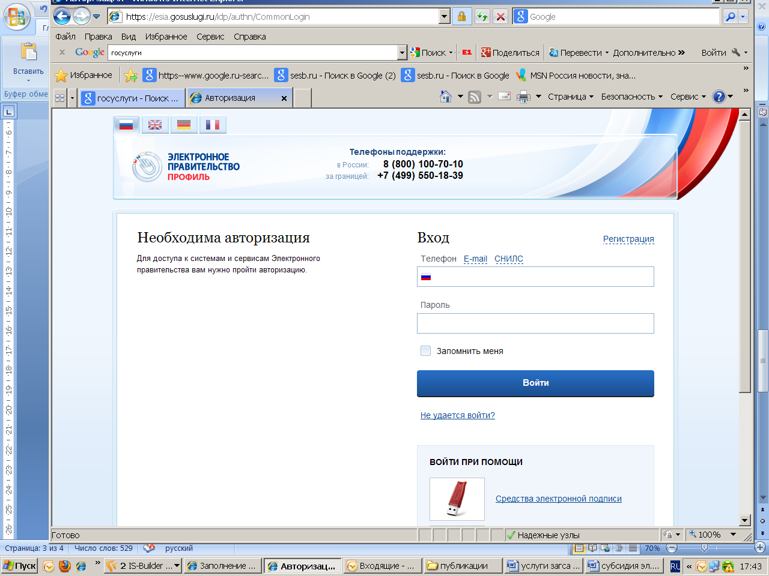

Открылась вкладка «оформление услуги» - заполняем заявление.

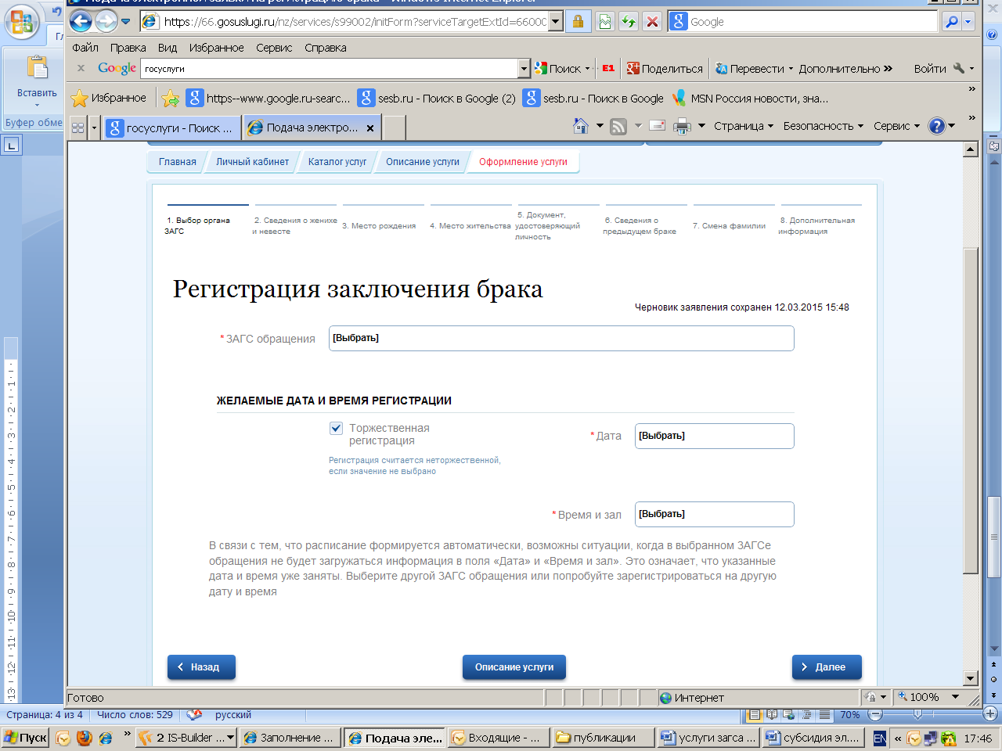

Данные, указанные Заявителем при регистрации на портале автоматически заполняют соответствующие поля заявления. Строки, отмеченные красной звездочкой – обязательны для заполнения. Внести в заявление недостающую информацию, по кнопке «выбрать» из предложенного списка выбирать нужный вариант и проходить по кнопке «далее». 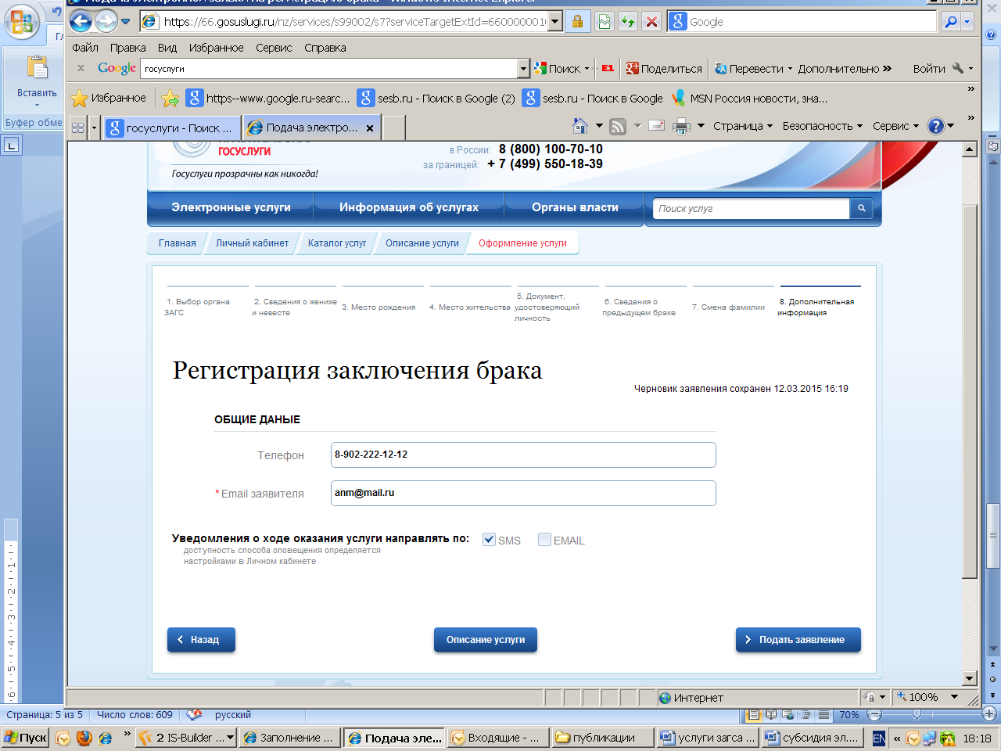

В конце заявления в строке добавить галочку «Уведомления о ходе оказания услуги направлять по SMS» и подать заявление.

Заявление в электронном виде поступает в территориальный отдел загса. Уточнить текущее состояние заявления можно будет в личном кабинете, в разделе «Мои заявки». Также информация о ходе оказания услуги и результат предоставления услуги придет к Вам по «sms-сообщению» на Ваш мобильный телефон или электронную почту. Услуга считается полностью выполненной после регистрации брака.

Вопросы можно задавать по тел. 4-49-57.